Specificaţii tehnice (F4.1)
[Acest tabel va fi completat de către ofertant în coloanele 3, 4, 5, 7, iar de către autoritatea contractantă – în coloanele 1, 2, 6, 8]

Numărul procedurii de achiziție______________din_________
Denumirea procedurii de achiziție: Achiziții de valoare mică
Denumirea bunurilor/serviciilor | Modelul articolului | Ţara de origine | Produ-cătorul | Specificarea tehnică deplină solicitată de către autoritatea contractantă |  | Specificarea tehnică deplină propusă de către ofertant | Standarde de referinţă
2 | 3 | 4 | 5 | 6 |  | 7 | 8
Lotul 1 |  |  |  |  |  |  | legali
Tricou |  |  |  | Tricou clasic 100% bumbac.  Densitatea materialului 145 g.  Material folosit +-220 g.  Guler:  Ribana 95% bumbac, 5% elastan.  Densitatea materialului -240 g.  Metoda de imprimare:  Transfer termic.  650 tricouri –  Culori – alb, verde, rosu, (împărțite proprțional numărului solicitat  Mărimi: S-50 buc, M-200 buc, L-200, XL-200
Semnat:_______________ Numele, Prenumele:_____________________________ În calitate de: ________________
Ofertantul: _______________________ Adresa: ______________________________

Modul de imprimare:

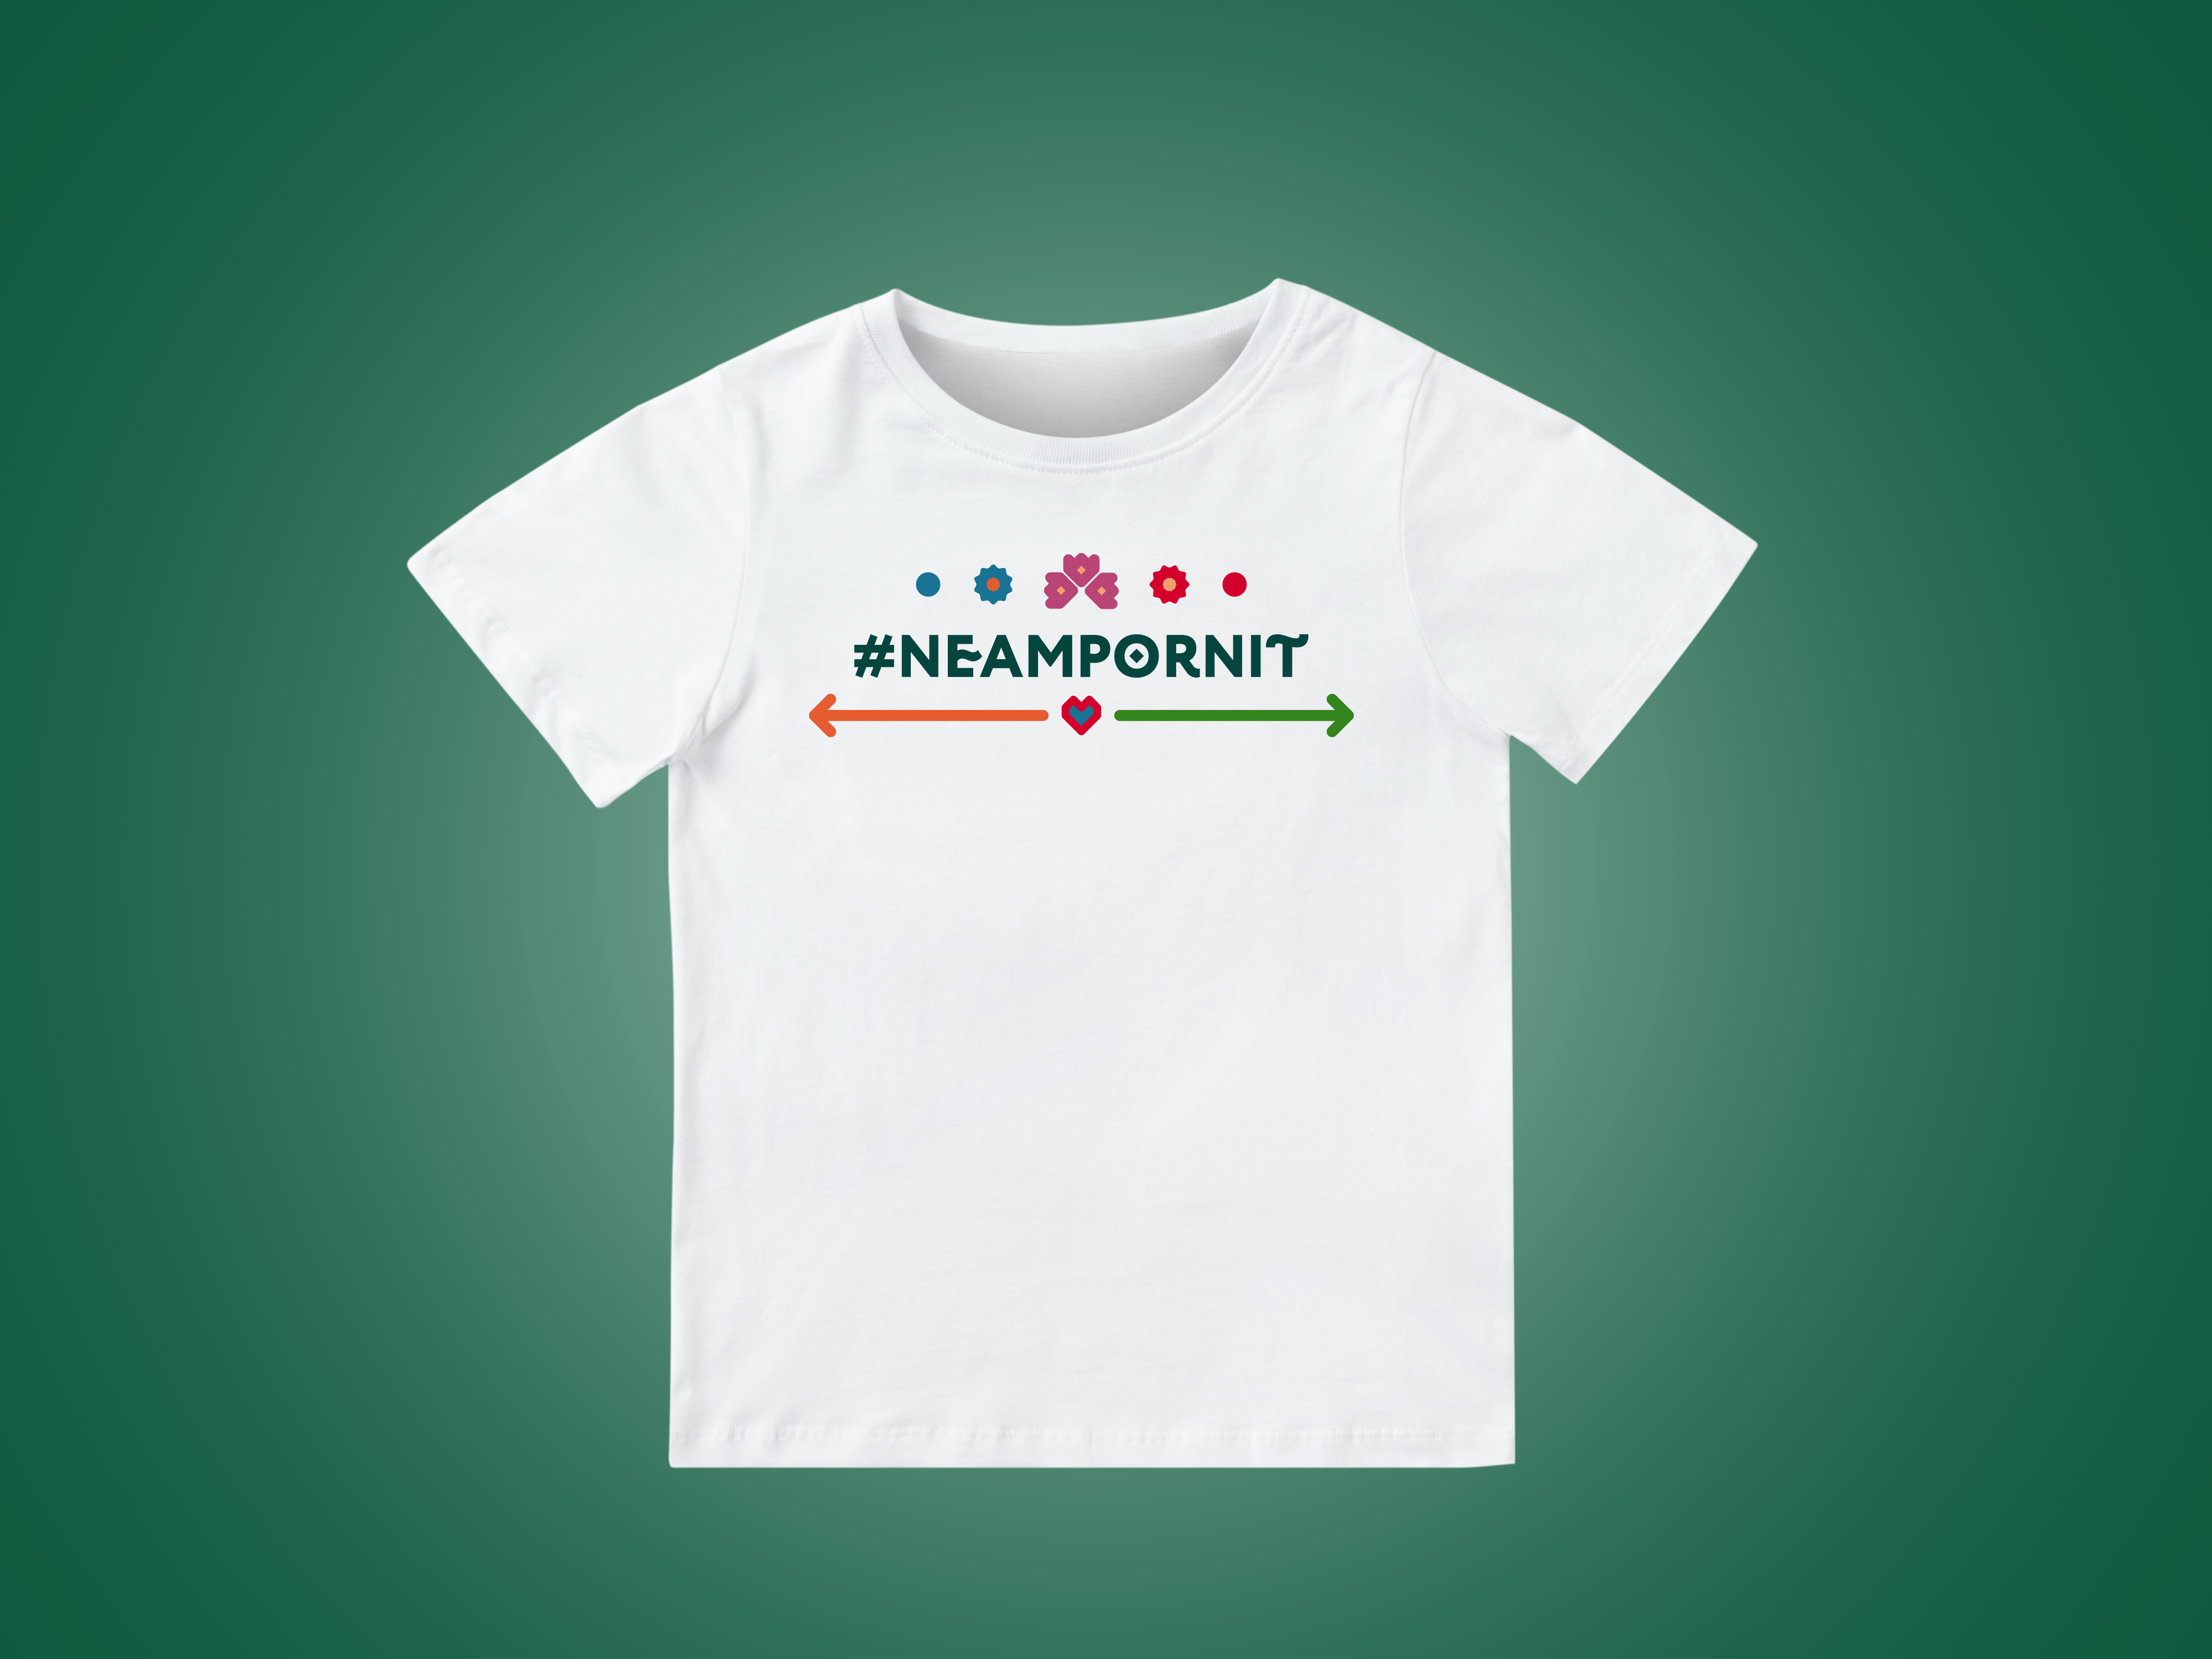

Specificații de preț (F4.2)
[Acest tabel va fi completat de către ofertant în coloanele 5,6,7,8, iar de către autoritatea contractantă – în coloanele 1,2,3,4,9,10]

Numărul procedurii de achiziție______________din_________
Denumirea procedurii de achiziție: Achizitii de valoare mica
Cod CPV | Denumirea bunurilor/serviciilor | Unitatea de măsură | Canti-tatea | Preţ unitar (fără TVA) | Preţ unitar (cu TVA) | Suma  fără  TVA | Suma  cu TVA |  | Termenul de  Livrare/prestare |  | Clasificație bugetară (IBAN)
1 | 2 | 3 | 4 | 5 | 6 | 7 | 8 |  | 9 |  | 10
 | Lotul 1
18331000-8 | Tricou | buc | 650 tricouri –  Culori – alb, verde, rosu, sur (împărțite proprțional numărului solicitat  Mărimi: S-50 buc, M-200 buc, L-200, XL-200 |  |  |  |  | 20 zile de la semnarea contractului |  | MD23TRPBAA339110A15841AB
Semnat:_______________ Numele, Prenumele:_____________________________ În calitate de: ______________  Ofertantul: _______________________ Adresa: ________________________________________________________ |  |  |  |  |  |  |  |  |  |  |  |  |  |  |  |  |  |  |  |  | 16.12.2019

